**Федеральное агентство связи**

**Ордена Трудового Красного Знамени**

**Федеральное государственное бюджетное образовательное учреждение высшего образования**

**«Московский технический университет связи и информатики»**

Кафедра Информатики

**Отчет по лабораторной работе №2**

по дисциплине «Теория языков программирования»

Выполнила:

студентка группы БСТ1801

Цей А.А.

Москва 2019

Цель работы: освоение базовых навыков работы со строками и списками в Python.

Задание:

1. Дана строка, состоящая из слов, пробелов и знаков препинания. На основании этой строки создайте новую (и выведите ее на консоль):

Содержащую только слова, в которых две последние буквы — «ов».

2. Дана строковая переменная, содержащая информацию о студентах:

my_string = «Ф;И;О;Возраст;Категория;_Иванов;Иван;Иванович;23 года;Студент 3 курса;_Петров;Семен;Игоревич;22 года;Студент 2 курса».

Выведите информацию в виде:

Ф И О О студенте

Иванов Иван Иванович Студент 3 курса, 23 года

Петров Семен Игоревич Студент 2 курса, 22 года

3. Дана строковая переменная, содержащая информацию о студентах вида:

my_string = «ФИО;Возраст;Категория;_Иванов Иван Иванович;23 года;Студент 3 курса;_Петров Семен Игоревич;22 года;Студент 2 курса;_Иванов Семен Игоревич;22 года;Студент 2 курса;_Акибов Ярослав Наумович;23 года;Студент 3 курса;_Борков Станислав Максимович;21 год;Студент 1 курса;_Петров Семен Семенович;21 год;Студент 1 курса;_Романов Станислав Андреевич;23 года;Студент 3 курса;_Петров Всеволод Борисович;21 год;Студент 2 курса».

Выведите построчно всю информацию о студентах, чей возраст больше «21 года».

4. Пользователю предлагается ввести список из N целочисленных элементов (N должно быть больше 10 и также вводиться пользователем). Выведите информацию о том, сколько в списке элементов и:

Удалите элементы с 4 по 8 и добавьте 2 новых. Выведите список на экран.

Ход работы:

Задание 1

my_string=**"Пусть дана строка,состоящая из слов,пробелов и знаков препинания. На основании этой строки создайте новую"**ov_string=(list(filter(**lambda** x : x[-2:]== **"ов"**, my_string.split())))  
print (ov_string)

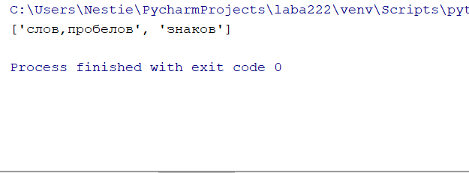

Задание 2

data = **'Ф;И;О; '** \  
 **'О;Студенте;_Иванов;Иван;'** \  
 **'Иванович;' '23 года;Студент 3 курса;_Петров;Семен;Игоревич;22' ' года;Студент 2 курса;'**data = data.split(**';_'**)  
**for** i **in** range(0, len(data)-1):  
 string = data[i]  
 string = string.split(**';'**)  
 print(string[0] + **' '** + string[1] + **' '** +  
string[2] + **' '** + string[3] + **' '** +  
string[4])

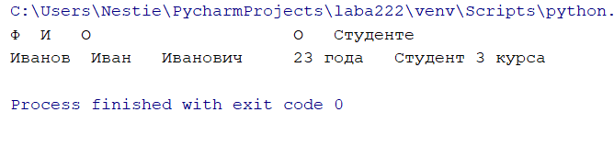

Задание 3

my_string = **'ФИО;Возраст;Категория;_Иванов Иван Иванович;23 года;Студент 3 курса;_Петров Семен Игоревич;22 года;Студент 2 курса;_Иванов Семен Игоревич;22 года;Студент 2 курса;_Акибов Ярослав Наумович;23 года;Студент 3 курса;_Борков Станислав Максимович;21 год;Студент 1 курса;_Петров Семен Семенович;21 год;Студент 1 курса;_Романов Станислав Андреевич;23 года;Студент 3 курса;_Петров Всеволод Борисович;21 год;Студент 2 курса'**

ls = my_string.split(**';_'**)  
**for** i **in** ls[1:]:  
 fio, age, cat = i.split(**';'**)  
 a, b = age.split(**' '**)  
 **if** int(a) > 21:  
 print(fio, age, cat)

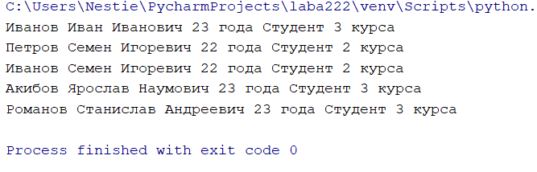

Задание 4

n=int(input(**'Введите длину списка: '**))  
l = []  
**for** i **in** range (0, n):  
 l.append(int(input(**'Введите элемент списка: '**)))  
  
 *#del range[4,5,6,7,8]*l.remove(4)  
l.remove(5)  
l.remove(6)  
l.remove(7)  
l.remove(8)  
  
print (l)  
  
**for** l **in** range (0, 2):  
 n= int(input(**'Введите новый элемент: '**))  
  
print(l)

